C A B I N E T D E C A R D I O L O G I E E T R Y T H M O L O G I E C A R D I O C H E C K - U P


Dr Sana AMRAOUI
Cardiologue-Rythmologue

Rendez-vous en ligne sur doctolib.fr ou par téléphone : 07 55 50 52 58
IMPORTANT: A LIRE ET A SIGNER
RER
RE

INFORMATIONS HOLTER MAPA
Mesure Ambulatoire de la Pression Artérielle

Qu’est-ce qu’un MAPA ou holter tensionnel?
Le MAPA est un appareil d’enregistrement de la tension artérielle durant 24 heures. C’est un examen destiné à contrôler les variations de la tension artérielle (hypo ou hypertension) tout au long de la journée. Il peut également servir à vérifier l’efficacité d’un traitement médical.
Cet examen est indolore et n’entrave pas vos activités quotidiennes.
Vous vous conformerez à l’ordonnance du médecin concernant la prise de vos médicaments.
Votre tension artérielle sera mesurée automatiquement toutes les 20 min, la journée et toutes les heures pendant la nuit.
Quelques précautions
Il est inutile d’être à jeun pour la pose de l’appareil.
Nous vous conseillons de porter des vêtements avec des manches larges le jour du test.
Les téléphones portables et autres appareillages n’entravent pas le bon fonctionnement de l’appareil.
La douche est interdite avec l’appareil qui n’est pas waterproof.
Avertissement :
- Si votre bras est engourdi, irrité, douloureux ou en cas d’inconfort, ôtez le brassard et contactez immédiatement votre médecin.
- Risque d’étranglement avec le tuyau à air. Afin de le maintenir en place, mettez un T- shirt ou tout autre vêtement ample par-dessus le tuyau à air et l’appareil la nuit.

- Pour les patients avec besoins particuliers tels que les enfants ou les personnes âgées, les personnes handicapées, ou les personnes jugées incapables de discernement, l’enregistrement et le monitorage doivent être effectués par le soignant.

Pose de l’appareil
À l’heure prévue, vous vous présenterez au cabinet médical cardio check up.
Votre prise en charge par l’assistante médicale qui posera l’appareil sera rapide (environ 10 minutes).
Un brassard à tension artérielle sera placé à votre bras gauche, si vous êtes droitier ou à votre bras droit, si vous êtes gauchier. Un boîtier y sera connecté.
Le brassard doit être positionné sur le bras gauche à 2 cm environ au-dessus du coude, de manière à ce que l’avant-bras conserve sa liberté de mouvement. Placer la bande rouge (qui indique la position du microphone) sur la face interne de votre bas. Le tuyau à air est dirigé vers l’épaule. Si nécessaire, il est possible d’utiliser la bande adhésive pour fixer le tuyau au patient. Insérer l’appareil dans l’étui, puis attacher l’étui au moyen de la bandoulière et de la ceinture.
Porter un T-shirt par-dessus le tuyau pour le maintenir en place.
Vous recevrez un journal de bord pour noter vos activités ainsi que les symptômes qui pourraient se présenter en cours d’enregistrement.
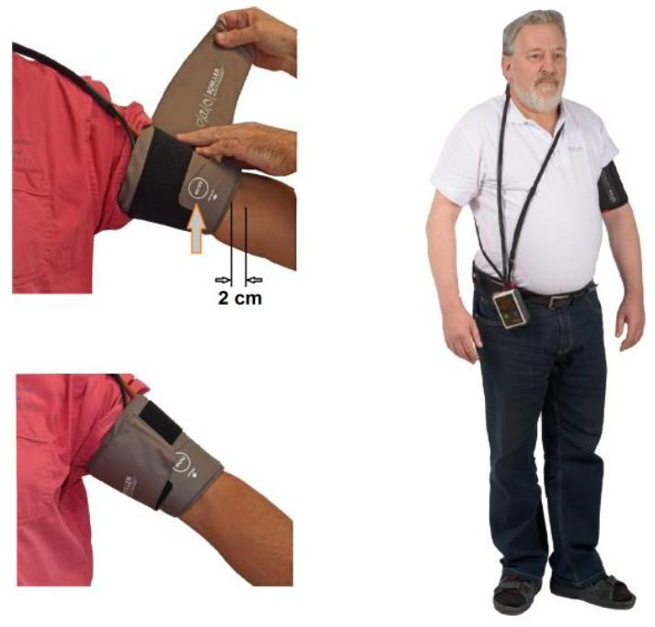

Pendant l’enregistrement
- Gardez votre bras immobile lorsque l’appareil réalise une mesure
- Éviter les endroits bruyants pendant la prise de mesures.
- Si une mesure est invalide, la mesure sera répétée immédiatement après.
- L’appareil doit également être porté la nuit. Afin de le maintenir en place, mettez un T- shirt ou tout autre vêtement ample par-dessus le tuyau à air et l’appareil la nuit.
- Si l’appareil fonctionne trop souvent, vérifiez le positionnement correct du brassard
- Si l’appareil ne fonctionne plus
- Vérifier que la connexion ne s’est pas ouverte. Si oui, réajustez
- Appuyez une fois sur la touché pour relancer l’enregistrement
Si le problème persiste, contactez-nous au 07 55 50 52 58 de 9h00 à 18h00.
Retour de l’appareil
NE PAS ARRETER L’APPAREIL IMPORTANT
Vous devrez déposer l’appareil au cabinet médical Cardio Check-Up. L’assistante médicale vous indiquera la date et l’heure auxquelles vous devrez impérativement le restituer.
Merci de votre compréhension.

